Que représente ce symbole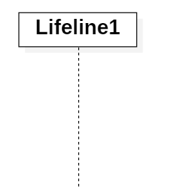 ?

C’est le symbole de la ligne de vie d’un acteur du diagramme de séquence

Où placeriez-vous le système dans le diagramme ?

En plein milieu, au centre

Donnez le nom et l’utilité des symboles suivants :

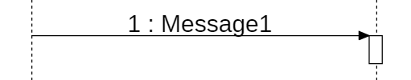

Il s’agit d’un message synchrone, ce qui signifie qu’il attend une réponse pour poursuivre la séquence, le bout de la flèche est plein.

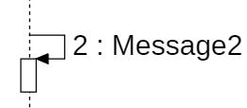

Self-message, ou message adressé à soi-même, il peut symboliser par exemple la réception et vérification de données.

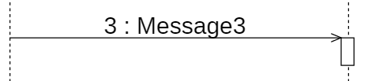

Message asynchrone, le bout de la flèche n’est pas plein, il symbolise un message qui n’attend pas nécessairement de réponse.

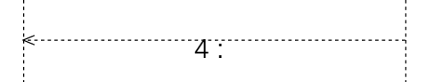

Signal de réponse, l’émetteur n’attend aucune réponse en retour.

Définissez :

Open transaction :

Début de la communication, souvent utilisée pour marquer le premier contact entre le système et la base de données. Souvent utilisé pour les transactions sensibles. Ex : modifications/créations/suppression

Commit :

Validation définitive de la séquence ; pas de retour en arrière.

Rollback :

Retour en arrière suite à une erreur qui permet de revenir à l’état initial de la séquence en annulant toutes les actions précédentes.

Comment représenteriez-vous les cas alternatifs et cas d’erreurs sur un diagramme de séquence ?

Avec du texte à la suite du diagramme, en marquant l’ensemble des erreurs/cas alternatifs possibles